重庆理工大学考试试题卷
2011～2012学年第二学期

班级 学号 姓名 考试科目 线性代数（经济类） A卷 闭卷 共 2 页

···································· 密························封························线································
学生答题不得超过此线

一、单项选择题（本大题共10小题，每小题2分，共20分）。
在每小题列出的备选项中只有一个是符合题目要求的，请将其代码填写在题后的括号内。错选、多选或未选均无分。
得分 | 评卷人
1. 设行列式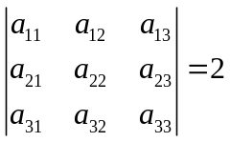，则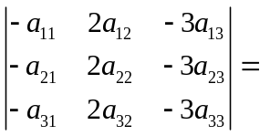( )
A . 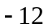 B. 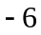 C. D. 
2. 设矩阵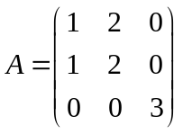,则中位于第1行第2列的元素是( )
A． B． C． D．
3. 设为3阶矩阵，且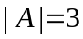，则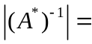( )
A. B. C. D.
4. 齐次线性方程组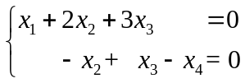的基础解系所含解向量的个数为( )
A. B. C. D.
5. 设4阶矩阵的秩为3，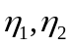为非齐次线性方程组的两个不同的解，为任意常数，则该方程组的通解为( )
A . 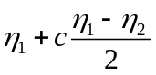 B. 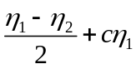 C. 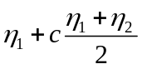 D. 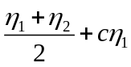
6. 已知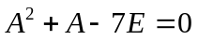，则矩阵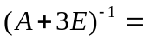（ ）
A. 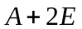 B. 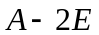 C. 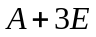 D. 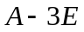
7. 设是阶方阵，且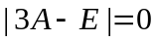，则必有一个特征值为( )
A．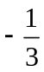 B． C． D．
8. 设是三阶矩阵，的特征值为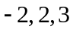，则下列矩阵中为可逆矩阵的是（ ）
A. B. C. D.
9.设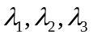为矩阵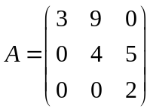的三个特征值，则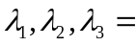( )
A. B. C. 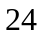 D. 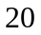
10. 二次型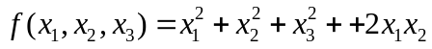的秩为( )
A . 1 B. 2 C. 3 D. 4
二、填空题（本大题共10小题，每小题2分，共20分）
请在每小题的空格中填上正确答案。错填、不填均无分。
得分 | 评卷人

11. 设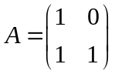，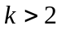为正整数，则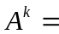 ． 12. 设2阶可逆矩阵的逆矩阵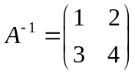，则矩阵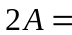__________．
重庆理工大学考试试题卷
2011～2012学年第二学期

班级 学号 姓名 考试科目 线性代数（经济类） A卷 闭卷 共 2 页

···································· 密························封························线································

学生答题不得超过此线
13. 设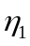,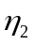是5元齐次线性方程组的基础解系，则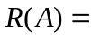______________
14. 设为三阶矩阵，且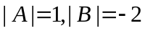，则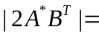 _______。
15. 设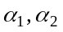是齐次线性方程组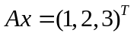的两个解，则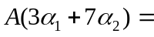________.
16. 已知向量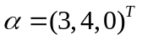，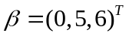，则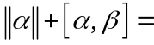 。
17.已知三阶矩阵与相似，且矩阵特征值为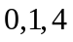，则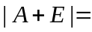 。
18. 设向量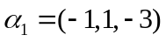，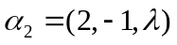正交，则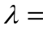__________________.
19．设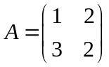，则二次型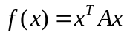的表达式为 。
20．二次型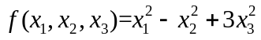的正惯性指数为_________.
三、求解下列各题（本大题共6小题，每小题8分，共48分）。
得分 | 评卷人
21．已知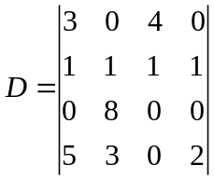，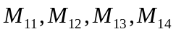是第一行元素的余子式，计算 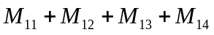。
22. .设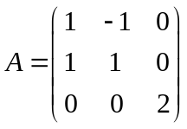，矩阵满足关系式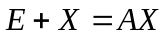,求.
23．求非齐次线性方程组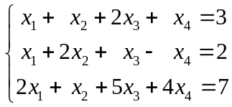的通解。
24. 求向量组。
（1）求向量组的秩和一个极大线性无关组；（2）将向量组中的其余向量用该极大线性无关组线性表示。.
25. 求矩阵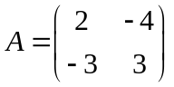的特征值与特征向量。
26. 将二次型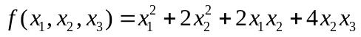化为标准型。
四、证明题（本大题共2小题，每小题6分，共12分）。
得分 | 评卷人
27、设是元非齐次线性方程组的一个解，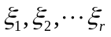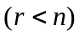是对应的齐次线性方程组的一个基础解系。
证明：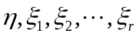线性无关。
28、设为阶可逆矩阵，且与相似，证明：与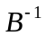相似。
重庆理工大学考试答题卷
2009～2010学年第一学期

班级 学号 姓名 考试科目 线性代数（经济类） A卷 闭卷 共 2 页

···································· 密························封························线································
学生答题不得超过此线

题号 | 一 | 二 | 三 | 四 | 总分 | 总分人
分数

一.、单项选择题。错选、多选或未选均不得分。（每小题2分，共20分）
得分 | 评卷人

1、( ) 2、( ) 3、( ) 4、( ) 5、( )

6、( ) 7、( ) 8、( ) 9、( ) 10、( )

二.、填空题（每小题2分，共20分）
得分 | 评卷人

11. 12. 13. 14. 15.

16. 17. 18. 19. 20.

三.、计算题。（每小题8分，共48分）
得分 | 评卷人

21、 | 22、
23、 | 24、
重庆理工大学考试答题卷
2011～2012学年第二学期
班级 学号 姓名 考试科目 线性代数（经济类） A卷 闭卷 共 2 页

···································· 密························封························线································
学生答题不得超过此线

25、 | 26、

四、证明题。（每小题6分，共12分）
得分 | 评卷人

27、

28.

